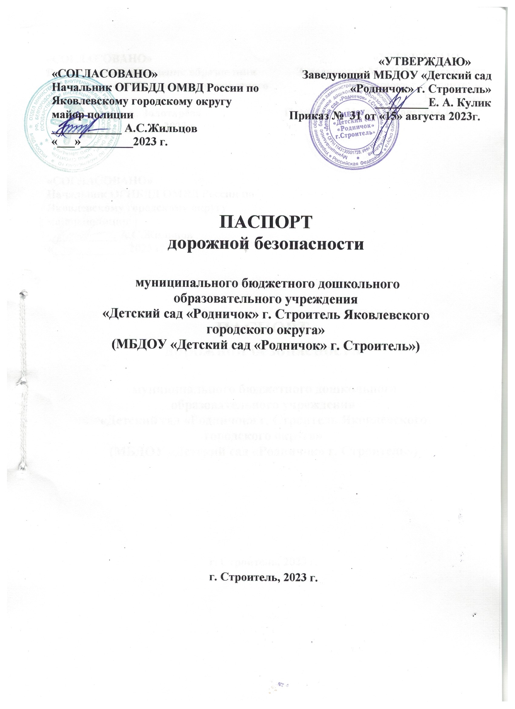

ПОЯСНИТЕЛЬНАЯ ЗАПИСКА
ПАСПОРТА ДОРОЖНОЙ БЕЗОПАСНОСТИ
Паспорт дорожной безопасности (далее Паспорт) МБДОУ" Детский сад «Родничок» г. Строитель (далее – ДОУ) является информационно-справочным документом, в котором отражаются сведения о соответствии ДОУ требованиям дорожной безопасности, и устанавливаются требования, подтверждающие готовность ДОУ обеспечивать проведение необходимых мероприятий по защите воспитанников, связанных с дорожно-транспортным происшествием.
Разработка Паспорта осуществляется администрацией ДОУ с учетом настоящих требований и предложений органов государственной инспекции безопасности дорожного движения Яковлевского городского округа. Заведующий ДОУ организует процедуру согласования Паспорта с органами государственной инспекции безопасности дорожного движения, затем утверждает его.
Паспорт составляется на текущий период и дополняется или корректируется по мере внесения изменений в документальные сведения, включенные в Паспорт, с указанием причин и даты их внесения (например, завершение реконструкции или капитального ремонта, изменение схемы, и другие). При заполнении Паспорта разрешается вносить дополнительную информацию с учетом особенностей объекта образования.
Актуализация паспорта (переоформление) осуществляется каждые 3 года с момента его утверждения. Уточнение данных осуществляется ежегодно по состоянию на 1 сентября текущего года. Паспорт регистрируется в установленном делопроизводством порядке, ведется отдельным переходящим делом. Паспорт хранится в сейфе в служебном кабинете заведующего муниципального бюджетного дошкольного образовательного учреждения. По окончании срока действия паспорта, его повреждении и невозможности дальнейшего ведения оформляется новый паспорт, в который из ранее заведённого паспорта переносится информация, не утратившая значения на момент его переоформления. Ранее заведенный паспорт хранится 3 года, уничтожается в установленном порядке и проходит процедуру повторного согласования.
Разработчик Паспорта: - заведующий ДОУ – Кулик Елена Александровна.

2023 год
1. Общие сведения

Наименование ДОУ:
Муниципальное бюджетное дошкольное образовательное учреждение "Детский сад «Родничок» г. Строитель Яковлевского района Белгородской области"
Тип образовательной организации:
дошкольная
Юридический адрес ДОУ:
309070, Белгородская область, Яковлевский район, г.Строитель, пер.Жукова, д.1
Фактический адрес ДОУ:
309070, Белгородская область, Яковлевский район, г.Строитель, пер.Жукова, д.1
Руководители образовательной организации:
заведующий МБДОУ: Кулик Елена Александровна, 8(47244)2-14-23.
Старший воспитатель ДОУ: Ципа Ирина Станиславовна, 89524211242
Ответственные работники муниципального органа образованием: специалист Польшина Юлия Андреевна тел. 8 (4744) 5-09-32
Ответственные от Госавтоинспекции Начальник ОГИБДД ОМВД России ПО Яковлевскому городскому округу, майор полиции Жильцов Алексей Сергеевич, тел.8(47244) 52140
Старший государственный инспектор безопасности дорожного движения:
Государственный инспектор ОГИБДД ОМВД России по Яковлевскому городскому округу лейтенант полиции Василенко Григорий Валерьевич

Ответственные работники за мероприятия по профилактике детского травматизма:
старший воспитатель - Ципа Ирина Станиславовна, 89524211242

Руководитель или ответственный работник дорожно-эксплуатационной организации, осуществляющей содержание улично-дорожной сети (УДС)
_________________нет_______________________ _____________
(Фамилия, имя отчество) (телефон)
Руководитель или ответственный работник дорожно-эксплуатационной организации, осуществляющей содержание технических средств организации дорожного движения (ТСОДД)
__________________нет______________________ _____________
(Фамилия, имя отчество) (телефон)
Количество воспитанников:
330 человек
Наличие уголка по БДД:
есть, в 12 группах, в коридоре ДОО
Наличие автогородка (площадки) по БДД:
есть
Наличие автобуса в образовательной организации:
нет
Владелец автобуса:
нет
Режим работы ДОУ:
рабочие дни – с 07.30 до 18.00; нерабочие дни – суббота, воскресенье, праздники.
Телефоны оперативных служб:
Полиция - 02
ОГИБДД ОМВД России по Яковлевскому городскому округу
8(47244)-5-03-33
Пожарная часть – 01, 112, 8(47244)4-51-08
Больница - 8 (47244) 5-74-70
Скорая помощь - 03, 8 (47244) 5-63-73
МЧС приемная 8(47244) 50894

Содержание

- План-схемы образовательной организации (сокращение – ОО).
1. Район расположения образовательной организации, пути движения транспортных средств и детей (обучающихся).
2. Организация дорожного движения в непосредственной близости от образовательной организации с размещением соответствующих технических средств организации дорожного движения, маршруты движения детей и расположение парковочных мест.
3. Маршруты движения организованных групп детей от образовательной организации к стадиону, парку или спортивно-оздоровительному комплексу.
4. Пути движения транспортных средств к местам разгрузки/погрузки и рекомендуемые безопасные пути передвижения детей по территории образовательной организации.
- Информация об обеспечении безопасности перевозок детей специальным транспортным средством (автобусом).
1. Общие сведения.
2. Маршрут движения автобуса образовательной организации.
3. Безопасное расположение остановки автобуса у образовательной организации.
- Приложения.
  - Организация работы по профилактике детского дорожно-транспортного травматизма.
  - План мероприятий по профилактике детского дорожно-транспортного травматизма в МБДОУ.

I. План-схемы образовательной организации
1. Район расположения образовательной организации, пути движения транспортных средств и детей (обучающихся)

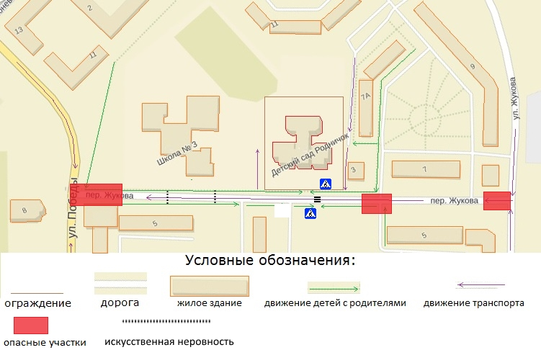
2. Схема организации дорожного движения в непосредственной близости от образовательной организации с размещением соответствующих технических средств организации дорожного движения, маршрутов движения детей и расположения

3. Пути движения транспортных средств к местам разгрузки/погрузки и рекомендуемые безопасные пути передвижения детей по территории образовательной организации 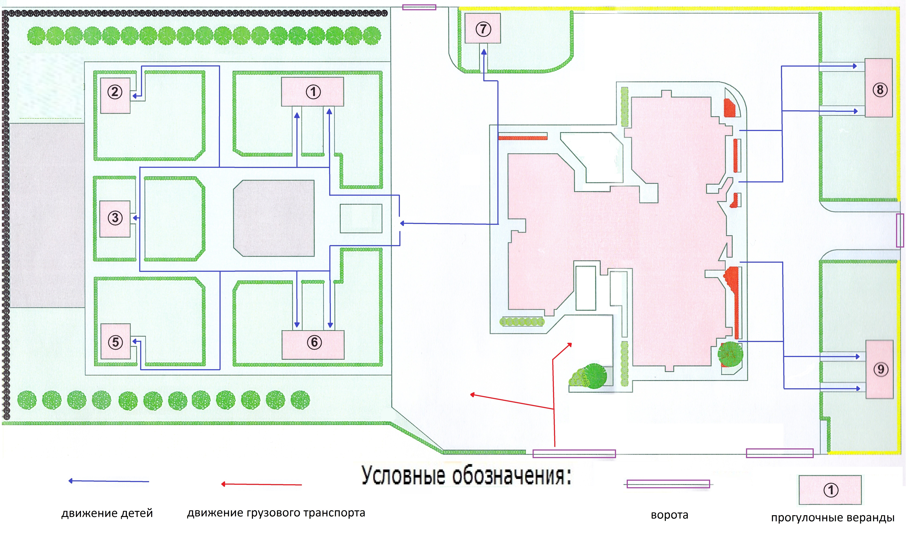
I. Информация об обеспечении безопасности перевозок детей специальным транспортным средством (автобусом).

Автобус для перевозок детей в ДОУ отсутствует.

ПРИЛОЖЕНИЯ

    - Организация работы по профилактике детского дорожно-транспортного травматизма.

В воспитательном процессе МБДОУ немалое место уделяется теме безопасности, которая включает в себя задачу по передаче детям знаний о правилах безопасности дорожного движения в качестве пешехода и пассажира транспортного средства.
Для достижения поставленной задачи главная роль отводится педагогам и родителям. От того, насколько сами они будут подготовленными, очень многое зависит. Так, взрослые должны знать:
- правила дорожного движения, относящиеся к движению пешеходов, велосипедистов, перевозке пассажиров;
- основные дорожные знаки, касающиеся участников дорожного движения;
- сигналы светофора;
- требования безопасности при перевозке групп детей автобусами, при движении колонной.
Одновременно необходимо знать и возможные формы обучения детей дошкольного возраста, с учётом их психофизиологических особенностей. Взрослые должны помнить, что обучение правилам дорожного движения должно быть:
- постоянным (лучше частые короткие занятия с ребёнком, чем продолжительные, но редкие);
- конкретным (необходимо сосредоточить внимание ребёнка на действиях в условиях реального движения);
- направленным на привитие безопасных способов поведения на дороге, а не только запоминанию правил дорожного движения;
- применимым к ближайшему окружению.
В детском саду педагоги прилагают много усилий для того, чтобы помочь ребёнку овладеть правилами дорожного движения, подготовить его к школьному периоду жизни, а именно: самостоятельно пользоваться правилами безопасного передвижения, начиная с территории своей улицы.
Одним из самых надёжных способов формирования у дошкольника безопасного поведения на дорогах является наблюдение дорожных ситуаций непосредственно на целевых прогулках, то есть получение доступной объективной информации от взрослого (как педагога, так и родителей).
В своей работе воспитатели используют:
- чтение художественной литературы;
- рассматривание иллюстраций, картин;
- моделирование дорожных ситуаций;
- обучающие и развивающие игры;
- изготовление с детьми атрибутов и игрушек для занятий по теме дорожной безопасности;
- художественно-творческая деятельность детей и др.
Для организации в ДОУ таких форм работы с детьми создаётся соответствующая предметно-развивающая среда. Кроме этого, в развивающей среде используются:
- комплекты дорожных знаков;
- макет улицы с транспортными средствами;
- наглядно-иллюстративный материал;
- обучающие и развивающие игры;
- атрибуты для сюжетно-ролевых игр с дорожной тематикой;
- детская художественная литература;
- картотека стихов, загадок, считалок, поговорок, пословиц;
- альбомы с фотографиями "Моя улица", "Мой микрорайон".
В ДОУ в целях пропаганды безопасности дорожного движения и профилактики детского дорожно - транспортного травматизма оформлены информационные "Уголки безопасности".
Никакое обучение не будет эффективным, если самые близкие люди не соблюдают правила дорожного движения. Для детей родители являются образцом поведения на улице, дорогах, в транспорте. Только в сотрудничестве детского сада и семьи можно выработать у детей необходимые навыки культуры поведения на дорогах. С этой целью используются:
- наглядная информация на стендах для родителей, в папках-передвижках;
- родительские собрания, беседы с участием педагогов;
- совместные праздники и развлечения.
Таким образом, в ходе целенаправленной и систематической работы взрослых у дошкольника своевременно сформируются представления о безопасном поведении при переходе дороги и регулярная забота о своей безопасности.

Принято:  Педагогическим советом ДОУ  Протокол № 1  от "16" августа 2023 г. | Утверждаю:  Заведующий МБДОУ "Детский сад "Родничок" г. Строитель"  ___________Е.А. Кулик  Приказ № 31 от "15" августа 2023 г.

План мероприятий по профилактике детского дорожно-транспортного травматизма в МБДОУ.
№  п\п |  |  | Наименование  мероприятия | Срок | Ответственный
Организационно-педагогические мероприятия
1 |  |  | Инструктаж по охране жизни и здоровья детей | 2 раза в год,  при приеме на  работу | Заведующий, старший воспитатель
2 |  |  | Помощь воспитателям в составлении планов работы по профилактике безопасного дорожного движения на год | Сентябрь - октябрь | Старший воспитатель
3 |  |  | Оформление уголков безопасности дорожного движения в группах | Январь | Воспитатели
4 |  |  | Консультация для педагогов «Формирование у дошкольников сознательного отношения к вопросам личной безопасности окружающих» | Декабрь  3-я  неделя  месяца | Старший воспитатель
Методические мероприятия
1 | Оформление выставки в методическом кабинете |  |  | Октябрь | Старший воспитатель
2 | Пополнение методического кабинета и групп методической, детской литературой и наглядными пособиями |  |  | В течение года | Старший воспитатель, воспитатели групп
3 | Контроль организации работы с детьми по теме «Дорожная азбука» |  |  | 1 раз в квартал | Заведующий,  старший  воспитатель
4 | Обсуждение проблемы дорожно-транспортного травматизма в педагогическом совете |  |  | Февраль | Заведующий
5 | Открытый просмотр образовательной деятельности в подготовительной группе «Нам на улице не страшно» |  |  | Ноябрь | Старший воспитатель, музыкальный руководитель
6 | Конкурс детских работ на тему «Правила дорожного движения» |  |  | Апрель - май | Старший воспитатель
7 | Подбор и систематизация игр по всем группам по теме «Правила дорожного движения» |  |  | В течение года | Старший воспитатель, воспитатели групп
Мероприятия с детьми
1 | Организация целевых прогулок:  младшие и средние группы;  старшая и подготовительная группы |  |  | 1 раз в 2 мес.  1 раз в месяц | Воспитатели групп
2 | Игры (подвижные, дидактические, сюжетно- ролевые, театрализованные) |  |  | Ежемесячно | Воспитатели
3 | Тематические вечера |  |  | 1 раз в квартал | Музыкальные руководители, воспитатели
4 | Образовательная деятельность в группах:  познание и коммуникация; художественное творчество. |  |  | 1 раз в квартал | Воспитатели
5 | Чтение художественной литературы: Т.И. Алиева «Ехали медведи», «Дорожная азбука», А. Иванов «Как неразлучные друзья дорогу переходили», С. Михалков «Моя улица», «Я еду через дорогу» и др. |  |  | В течение года | Воспитатели
6 | Чтение и заучивание стихотворений по тематике |  |  | В течение года | Воспитатели
7 | Загадывание детям загадок о дорожном движении |  |  | В течение года | Воспитатели
8 | Просмотр мультфильмов и диафильмов по тематике |  |  | В течение года | Воспитатели
Работа с родителями
1 | Организация и проведение родительских собраний с включением вопросов по безопасности дорожного движения |  |  | В течение года | Воспитатели групп
2 | Помещение в родительские уголки информационно-справочного материала по обучению детей правам безопасного поведения на дорогах и улице |  |  | В течение года | Воспитатели групп
3 | Общее родительское собрание «Дорожная азбука» (с приглашением представителей ГИБДД) |  |  | Ноябрь | Воспитатели
4 | Оформление папок-передвижек «Правила дорожные детям знать положено» |  |  | Январь | Старший  воспитатель,  воспитатели
5 | Участие родителей в подготовке и проведении образовательной деятельности по правилам дорожного движения |  |  | 1 раз в квартал | Воспитатели
Межведомственные связи
1 |  | Участие инспекторов ГИБДД в проведении образовательной деятельности по правилам дорожного движения |  | В течение года | Заведующий
2 |  | Привлечение школьников - выпускников детского сада и детей-шефов - к изготовлению атрибутов для игр по проведению образовательной деятельности по тематике |  | В течение года | Воспитатели

ПРИЛОЖЕНИЕ
Памятка родителям при составлении безопасного маршрута дошкольников
Дорогие родители!
Помогите вашему ребенку сохранить жизнь и здоровье на дороге.
Эту трудную задачу облегчит создание вами семейных учебных пособий.
Вместе с детьми составьте схему маршрута «Дом – Детский сад - Дом» с детальным описанием особенностей каждого перехода через дорогу и мест, требующих повышенного внимания. Могут быть полезными схемы других постоянных маршрутов вашей семьи», («Дом - дом бабушки» и т.д.), а также планы окрестностей дома и детского сада с их описанием.
Текст к плакату:
Переход
Если у тротуара стоят машины, не выходи из-за них, отойди подальше, чтобы был обзор.
Пропусти едущую машину, подожди: не скрыта ли за проехавшей встречная.
Осторожно: обзору улицы мешают деревья.
Местный проезд
При движении по проезду не болтать с приятелем, не бежать. Здесь тротуар и дорога вместе.
«Пустынная» улица
Даже если не видно машин, приостановись, осмотрись и переходи шагом.
Улица с интенсивным движением
Такую улицу безопаснее переходить только по обозначенным пешеходным переходам.
ДОМ и прилегающая территория
Особенности улиц, стоящие машины, места ограниченного обзора (домами, деревьями), остановки автобуса, игровые площадки рядом с дорогой.
Остановка автобуса
Внимание! Стоящий автобус может ограничивать обзор!
Остановись для наблюдения, как при переходе проезжей части: убедись, что из двора не выезжает машина.
Перед тем как переходить дорогу, убедись, что на твоем пути нет машин.
Остановка автобуса.
Еще одна «помеха обзору»
Детский сад и прилегающая территория.
Особенности улиц, все места с ограниченным обзором, основные помехи обзору, основные маршруты перехода улиц детьми, идущими в школу и из нее.
Образцы характеристик особенностей улиц:
- Узкая улица с интенсивным движением (на узких улицах пешеход менее осторожен, чаще невнимателен, так как для перехода улицы требуются считанные секунды).
- Узкая улица с неинтенсивным движением (на таких улицах зачастую пешеход выходит на проезжую часть, даже не осмотрев ее).
- Широкая улица с интенсивным движением (переход таких улиц опасен тем, что за время перехода обстановка на дороге может внезапно измениться, а пешеход не может так быстро покинуть дорогу, как на узких улицах).
- Большое число стоящих автомобилей (помехи обзору).
- Обзору проезжей части улицы мешают кусты, деревья.
- Дома, расположенные близко к проезжей части улицы - ограничивают обзор пешеходов, детей.
- Машины могут появиться неожиданно из-за поворота.
- Движение машин с высокими скоростями.
- Уклон, поворот (возможность выезда машин на встречную полосу, на обочину, на тротуар при скользкой проезжей части).
Рекомендуем:
1. Вместе с ребенком пройти по рекомендуемому маршруту, обсудив места, требующие повышенного внимания. Обязательно обозначить, по какому маршруту идти нельзя.
2. Дома вместе с ребенком составить схему рекомендуемого маршрута и описание к ней.
3. Пройти маршрут вместе с ребенком повторно, попросив его объяснить взрослому, как правильно поступать в том, или ином случае.
4. Регулярно тренировать внимание ребенка, превращая его знания в навыки поведения.
Памятка дошкольнику
БЕЗОПАСНОСТЬ НА ДОРОГЕ
Ежегодно в России жертвами дорожно-транспортных происшествий становятся дети. Каждый день вы выходите на улицу и становитесь участниками дорожного движения. Очень часто ребята нарушают правила дорожного движения или вовсе их не знают. Давайте сейчас, прочитав эту памятку, запомним основные правила и не будем их нарушать.
ОСНОВНЫЕ ПРАВИЛА БЕЗОПАСНОГО ПОВЕДЕНИЯ НА ДОРОГЕ
Никогда не выбегайте на дорогу перед приближающимся автомобилем. Это опасно, потому что водитель не может остановить машину сразу.
Дорогу необходимо переходить в специально установленных местах по пешеходному переходу.
На проезжую часть выходите только после того, как убедитесь в отсутствии приближающегося транспорта и слева и справа.
Выйдя из автобуса, не выбегайте на дорогу. Подождите, пока автобус отъедет, и только потом, убедившись в отсутствии машин, переходите дорогу.
Опасно выезжать на проезжую часть на скейтах и роликовых коньках.
Не выбегайте на дорогу вне зоны пешеходного перехода, в этом месте водитель не ожидает пешеходов и не сможет мгновенно остановить автомобиль.
Опасно играть в мяч и другие игры рядом с проезжей частью, лучше это делать во дворе или на детской площадке.
Умейте пользоваться светофором.
Помните! Только строгое соблюдение
Правил дорожного движения защищает всех вас от опасностей на дороге.
Памятка для родителей
по обучению детей правилам дорожного движения
Не спешите, переходите дорогу размеренным шагом. Выходя на проезжую часть дороги, прекратите разговаривать - ребенок должен привыкнуть, что при переходе дороги нужно сосредоточиться.
Не переходите дорогу на красный или желтый сигнал светофора, как бы вы при этом не торопились. Переходите дорогу только в местах, обозначенных дорожным знаком “Пешеходный переход”. Из автобуса, троллейбуса, трамвая, такси выходите первыми. В противном случае ребенок может упасть или побежать на проезжую часть.
Привлекайте ребенка к участию в ваших наблюдениях за обстановкой на дороге, показывайте ему те машины, которые готовятся поворачивать, едут с большой скоростью и т.д.
Не выходите с ребенком из-за кустов или машины, не осмотрев предварительно дорогу, – это типичная ошибка и нельзя допускать, чтобы дети ее повторяли.
Не разрешайте детям играть вблизи дороги и на проезжей части.
Памятка для родителей по правилам дорожного движения
Необходимо учить детей не только соблюдать Правила движения, но и с самого раннего возраста учить их наблюдать и ориентироваться. Нужно учитывать, что основной способ формирования навыков поведения – наблюдение, подражание взрослым, прежде всего родителям. Многие родители, не понимая этого, личным примером обучают детей неправильному поведению.
Находясь с ребенком на проезжей части, не спешите, переходите дорогу размеренным шагом. Иначе вы научите спешить там, где надо наблюдать и обеспечить безопасность.
Не посылайте ребенка переходить или перебегать дорогу впереди вас – этим вы обучаете его идти через дорогу, не глядя по сторонам. Маленького ребенка надо крепко держать за руку, быть готовым удержать при попытке вырваться – это типичная причина несчастных случаев.
Учите ребенка смотреть. У ребенка должен быть выработан твердый навык: прежде чем сделать первый шаг с тротуара, он поворачивает голову и осматривает дорогу во всех направлениях. Это должно быть доведено до автоматизма.
Учите ребенка замечать машину. Иногда ребенок не замечает машину или мотоцикл издалека. Научите его всматриваться вдаль.
Учите ребенка оценивать скорость и направление будущего движения машины. Научите ребенка определять, какая машина едет прямо, а какая готовится к повороту. Твердо усвойте сами и научите ребенка, что входить в любой вид транспорта и выходить из него можно только тогда, когда он стоит. Объясните ребенку, почему нельзя прыгать на ходу.

